Tango F2
Напольный светильник
Торше́р

Инструкция по сборке

Внешний вид торшера

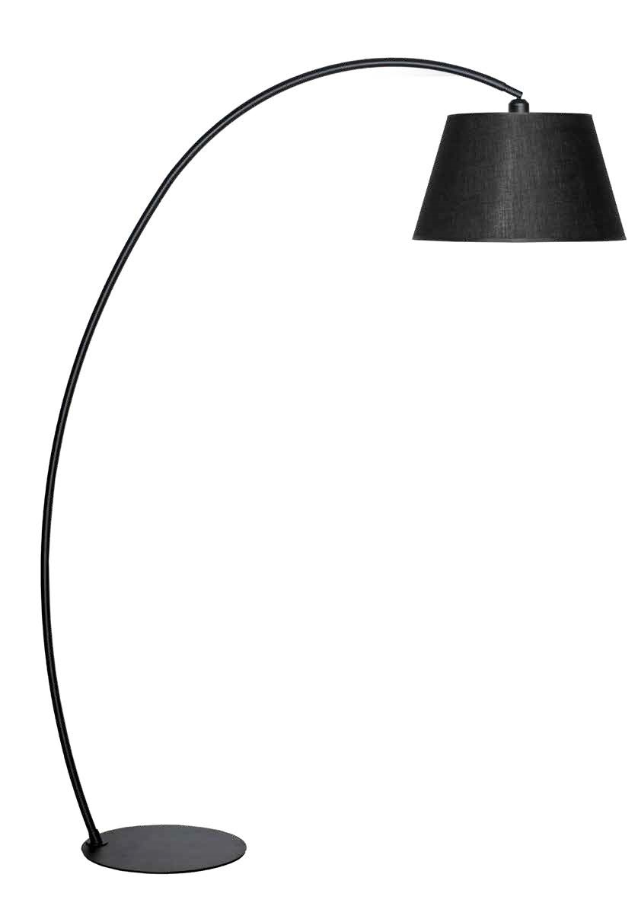

Торшер поставляется в разобранном виде и состоит из 3-х основных частей:
- Стойка в сборе с фланцем и патроном Е27 (Электрокабель с выключателем и вилкой условно не показан);
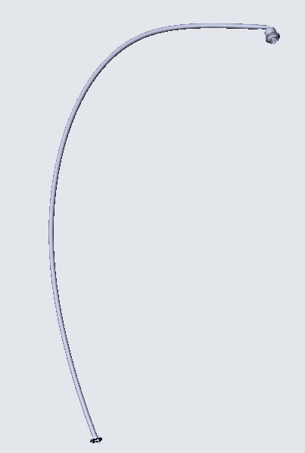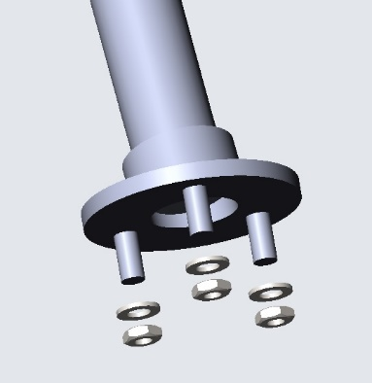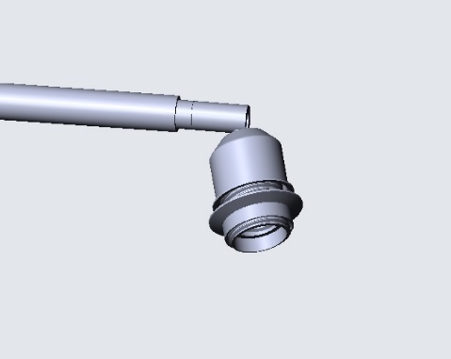
- Основание торшера
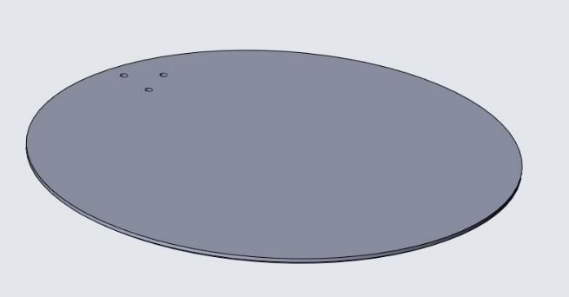
- Абажур в сборе.
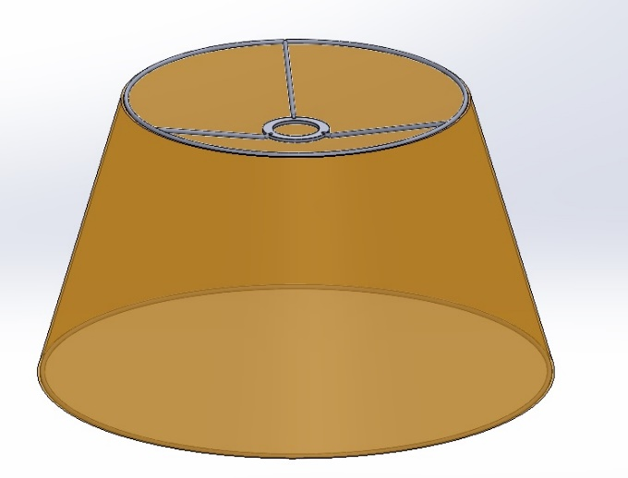

Сборка Светильника (Торшера)
- Установить стойку торшера на основание, предварительно снять гайки и шайбы с фланца стойки. Совместить отверстия на основании и вставить шпильки фланца в отверстия основания. С нижней стороны основания закрепить стойку с помощью гаек и шайб.

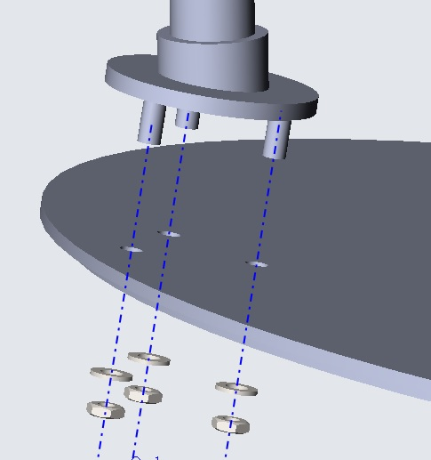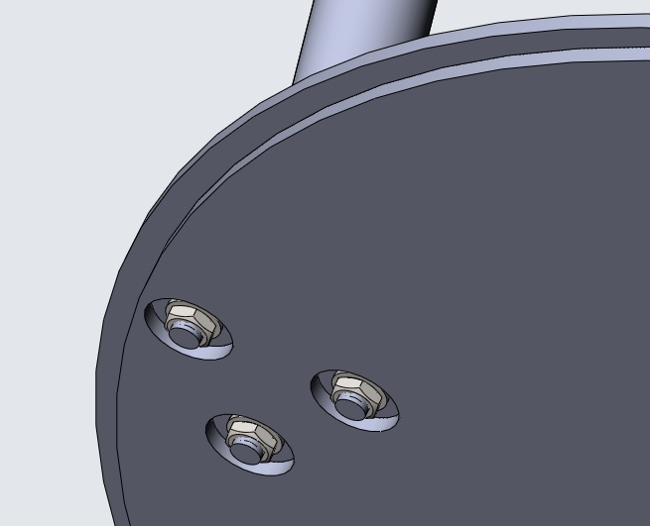

- Снять (открутить) кольцо с патрона Е27 на корпусе светильника
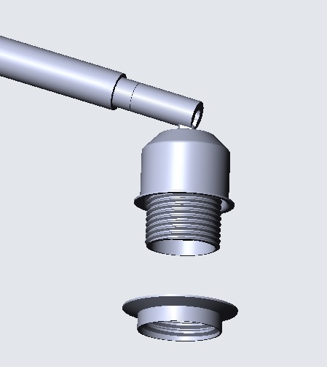

- Установить Абажур на корпус светильника, совместив отверстие в кольце абажура с патроном Е27 и зафиксировать абажур кольцом

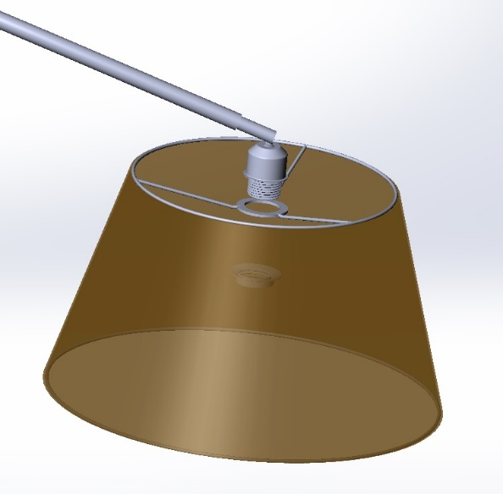
- Установить лампу в патрон светильника, подключить вилку электрокабеля светильника к электросети. С помощью выключателя проверит работу светильника (торшера).
